Viernes
21
de enero

Primero de Primaria
Artes

Siguiendo el ritmo de la música

Aprendizaje esperado: selecciona y escucha música de su región y de otros lugares para investigar sus orígenes y aspectos distintivos.

Énfasis: selecciona piezas musicales para expresar sentimientos y representar: bailes, juegos y/o cantos.

¿Qué vamos a aprender?

Seleccionarás y escucharás música de tu región y de otros lugares para investigar sus orígenes y aspectos distintivos.

Seleccionarás piezas musicales para expresar sentimientos y representar: Bailes, juegos y/o cantos.

En la sesión de ayer, recordaste canciones de sesiones anteriores y escuchaste canciones nuevas. Identificaste el sonido de algunos instrumentos como la guitarra y la jarana. Descubriste e imaginaste historias con las letras de las canciones.

En la sesión de hoy, seguirás escuchando canciones de diferentes regiones del país y tratarás de moverte siguiendo el ritmo.

Para esta sesión necesitarás tener a la mano el siguiente material:

- 2 paliacates.

¿Qué hacemos?

Actividad 1

Observa el siguiente video.

- Ventana a mi comunidad/Purépechas, cantos y bailes.
https://www.youtube.com/watch?v=eRc-wm7hvY4&t=90

Este video muestra un baile tradicional de Michoacán, ¿Pudiste descubrir qué instrumentos se utilizaban?
¿Qué más pudiste identificar de las canciones que escuchaste ayer y esta que acabas de escuchar?

Las canciones de ayer se cantaban, es decir, tenían una letra, y esta solo es la música.

Los bailarines con sus pies, hacían sonar sus huaraches y el ritmo iba cambiando de velocidad.

Replica el sonido que hacían con sus pies.

El niño al bailar esta pieza transmitía mucha alegría, felicidad, le gustaba poder realizar los movimientos y representar con su postura la de un viejito.

Lo importante de bailar es disfrutar la música, sentirla cuando bailas o juegas con alguna melodía. Descubrir la sensación que te produce y explorar todos los movimientos que puedes experimentar al ir escuchando la melodía.

Actividad 2

En clases anteriores descubriste algunos movimientos con música. Retoma esa actividad, con el siguiente video.

- #AprendeEnCasa II. 1º Primaria. Artes. Mi cuerpo en movimiento 22 de sept. 2020
https://www.youtube.com/watch?v=TD9te9l4aiM&t=420

¿Qué te pareció? En esa ocasión trataste de bailar con una canción llamada la iguana, ¿Identificas algún instrumento?

Reflexiona sobre lo que te hizo sentir el vídeo y coméntalo con tu familia.

¿Qué te parece si bailas nuevamente la iguana? tal vez ahora que ya has realizado durante todas estas sesiones diferentes movimientos puedas hacerlo con más ritmo, ¡listo, lista!

- La iguana Sonsacarte.
https://aprendeencasa.sep.gob.mx/multimedia/RSC/Audio/202012/202012-RSC-5XN3gJHuWf-Audio1_sinletraSondelaiguana_SONsacARTE.mp3

Te invito a ver a Dania, que te quiere compartir sus logros en estas sesiones.

- Dania.
https://youtu.be/-vE18OkHKsA

Y Citlalli manda su dibujo.

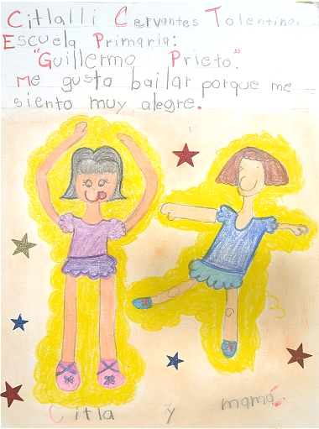

¿Cómo te sentiste, cómo te movías, qué diferencia encuentras entre las primeras actividades que realizaste y lo que acabas de hacer?

Observa el siguiente video, donde muestra algunas fotografías de clases anteriores para recordar movimientos con los que has trabajado.

- Así me muevo.
https://youtu.be/vLNpbSIHnuE

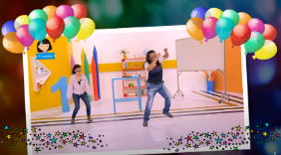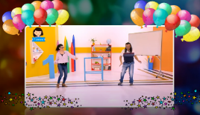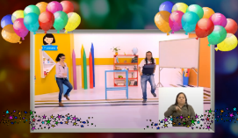
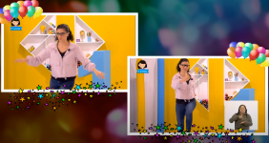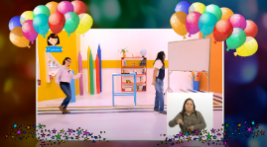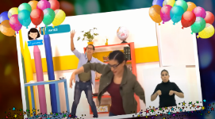
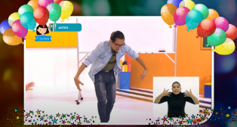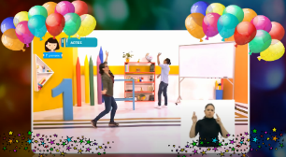

Recapitulando lo aprendido:

- La música te permite expresar y sentir por medio de tu cuerpo.
- Tu vida está llena de sonidos, lo importante es aprender a identificar lo que te permite imaginar y crear.

El reto de hoy:

Juega con tu familia a seguir el ritmo de diferentes piezas musicales, traten de incorporar nuevas canciones y mover diferentes partes del cuerpo.

¡Buen trabajo!

Gracias por tu esfuerzo.

